Правой кнопкой мышки на рабочем столе

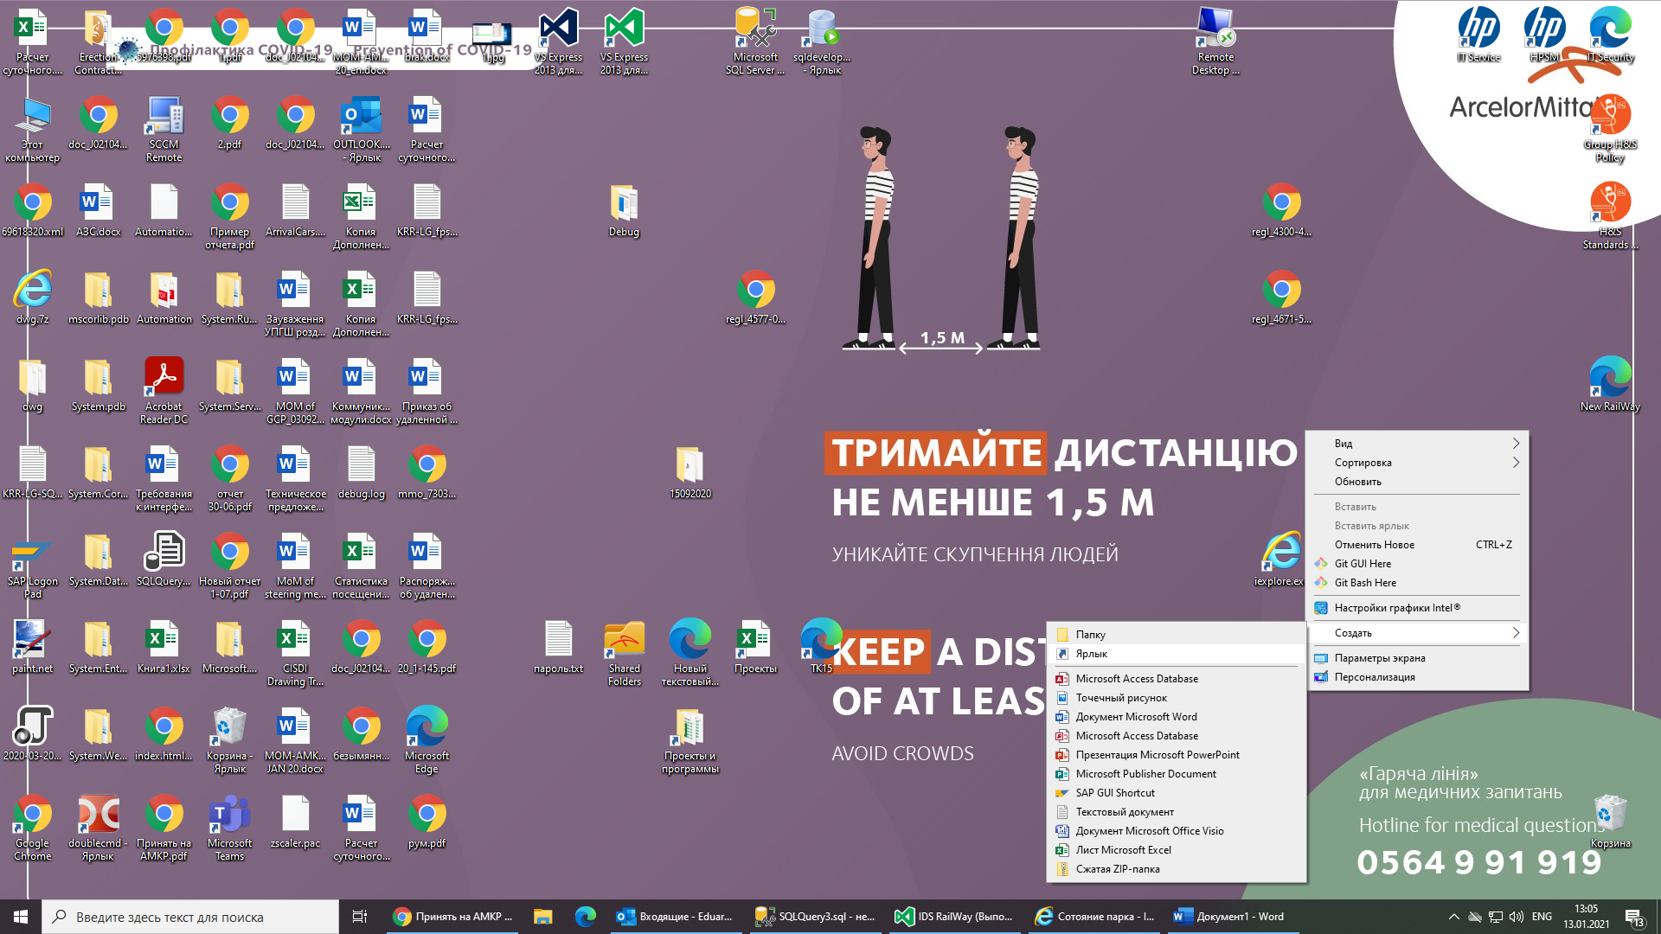

Выбираем создать ярлык

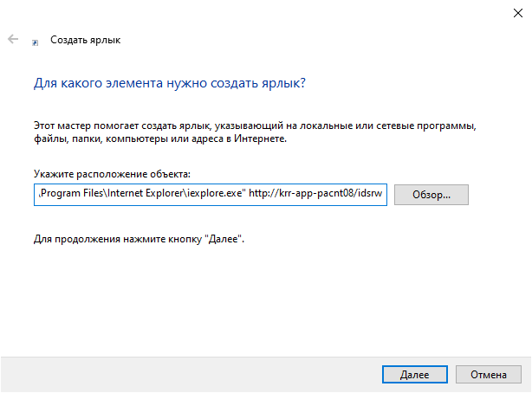

Добавить в строчку "C:\Program Files\Internet Explorer\iexplore.exe" <http://krr-app-pacnt08/idsrw>

И жмем далее

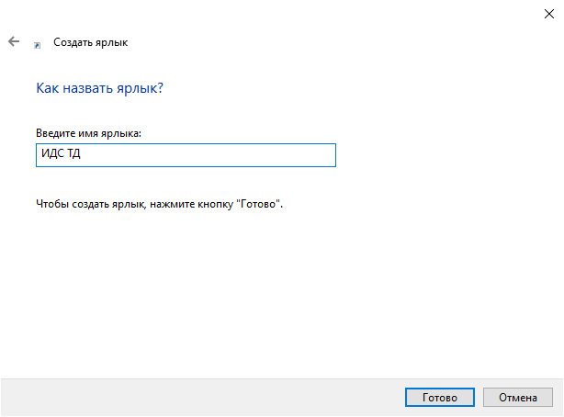

Вводим название ярлыка ИДС ТД

И жмем готово

**На рабочем столе будет ссылка прямая на систему**